论文指导费缴费流程

1.登录综合管理信息系统（学生端）：http://scemis.gdufe.edu.cn/imiss/

2.查询“广财ID”：界面上点击“查询广财ID”——输入“姓名”、“身份证”——确定——出现“广财ID”。
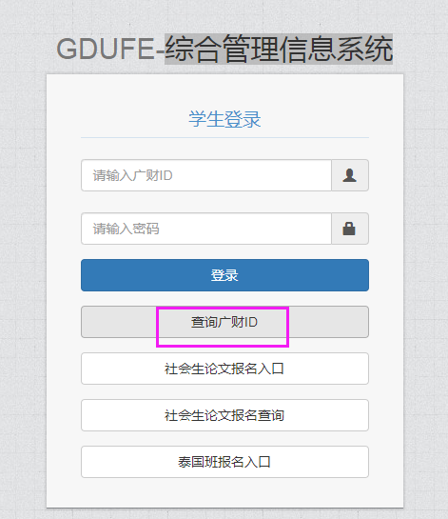

3.学生登录界面输入“广财ID”及密码（初始密码：gdufe+广财ID后六位）并登录。

4.核对信息无误后点击我的缴费

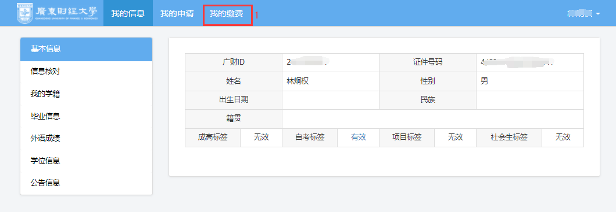

5.选择其他缴费用微信扫码完成缴费

